Matéria da P1

Matéria da P2

1 (Nivaldo) - Qual das seguintes afirmações explica corretamente por que é possível definir um potencial elétrico produzido por uma distribuição estática de carga elétrica?
A) Trabalho positivo deve ser realizado para aproximar duas cargas.
B) Cargas de mesmo sinal se repelem e cargas de sinais opostos se atraem.
C) Uma carga positiva ganha energia cinética à medida que se aproxima de uma carga negativa.
D) O trabalho realizado pela força elétrica no deslocamento de uma carga de prova entre duas posições não depende do caminho.
E) Uma carga negativa ganha energia cinética à medida que se afasta de uma carga positiva.

Solução: A resposta correta é D. Nenhuma das outras opções (mesmo as que são verdadeiras, como B e C) tem relação com a possibilidade de definir uma energia potencial elétrica e, em consequência, definir um potencial elétrico (energia potencial por unidade de carga).

2 (Nivaldo) - Duas cargas pontuais, de cargas q₁ = 2,0 μC e q₂ = ー5,0 μC, são arranjadas ao longo do eixo x, como mostra a figura. Para que valores de x o potencial elétrico é zero?
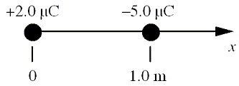
A) 0,05 m e 1,29 m
B) ー0,67 m e 0.29 m
C) apenas para 0,29 m
D) 0.29 m e 0,67 m
E) ー0,67 m e 1,29 m
Solução: Pelo fato de |q₂| ser maior do que |q₁| e o módulo do potencial elétrico diminuir com a distância, o potencial pode ser zero num ponto entre as cargas ou num ponto à esquerda da carga positiva. Seja d = 1,0 m a distância entre as cargas. (a) Para 0<x<d, teremos
V = kq₁/x + kq₂/(d-x) = 0
se
q₁(d-x) = -q₂x ⇒ 2(d-x) = 5x ⇒ x = 2d/7,
ou seja, x = 0,29 m. (b) Para x < 0, teremos
V = kq₁/|x| + kq₂(d+|x|) = 0
se
q₁(d+|x|) = -q₂|x| ⇒ 2(d+|x|) = 5|x| ⇒ |x|=2d/3,
ou seja, |x| = 0,67 m. Como x é negativo, segue-se que x = -0,67 m.

11 (Nivaldo) - Qual das seguintes afirmações é verdadeira sobre dois capacitores de capacitâncias diferentes conectados em série?
A) Os capacitores têm cargas distintas.
B) A capacitância equivalente é a soma das capacitâncias individuais.
C) A voltagem total fornecida pela bateria é a soma das voltagens através de cada capacitor.
D) A carga total no circuito é a soma das cargas de cada um dos capacitores.
E) A voltagem total fornecida pela bateria é igual à voltagem média através dos capacitores.
Solução: A) Incorreta porque capacitores ligados em série têm a mesma carga. B) Incorreta porque 1/C_{eq} = 1/C₁ + 1/C₂. C) Correta. D) Incorreta porque a carga total no circuito é a carga de qualquer um dos capacitores, que é a mesma. D) Incorreta: a voltagem é a soma das voltagens através de cada capacitor

13 (Nivaldo) - Você deseja triplicar a taxa de dissipação de energia de um aquecedor. Para tanto, você poderia triplicar
A) a diferença de potencial mantendo a mesma resistência
B) a corrente mantendo a mesma resistência
C) a resistência mantendo a mesma diferença de potencial
D) a resistência mantendo a mesma corrente
E) tanto a diferença de potencial quanto a corrente
Solução: A taxa de dissipação de energia por um resistor é
P_{diss} = (ΔV_{R})²/R ou P_{diss} = RI².

De todas as opções dadas, a potência dissipada só triplicaria se fosse triplicada a resistência mantendo a mesma corrente.

14 (Nivaldo) - Os terminais positivos de duas pilhas de fems Ɛ₁ e Ɛ₂, com Ɛ₂>Ɛ₁, são juntados e mantidos unidos. O circuito é fechado conectando os terminais negativos das pilhas por um fio de resistência desprezível. Se r é a resistência interna de ambas as pilhas, a taxa de conversão de energia elétrica em energia química na pilha de menor fem é
A) Ɛ₁²/r
B) Ɛ₁²/2r
C) (Ɛ₂ + Ɛ₁)Ɛ₁/2r
D) (Ɛ₂ - Ɛ₁)Ɛ₁/2r
E) Ɛ₂²/2r
Solução: Como as baterias têm polaridades opostas, a lei das malhas aplicada ao circuito fornece
Ɛ₂ - Ɛ₁ - 2rI =0 ⇒ I = (Ɛ₂ - Ɛ₁)/2r.
Esta corrente atravessa a bateria de fem Ɛ₁ no sentido do terminal positivo para o negativo, de modo que energia elétrica é convertida em energia química. A taxa de conversão é
P₁ = Ɛ₁ I = (Ɛ₂ - Ɛ₁)Ɛ₁/2r.
15 questão - Um capacitor, em série com um resistor de 720 Ω, começa a ser carregado. No fim de 10 ms sua carga é a metade da carga final. O valor da capacitância é de aproximadamente
A) 9,6 μF
B) 20 mF
C) 20 μF
D) 7,2 nF
E) 20 nF
Solução: Durante o carregamento, a carga instantânea no capacitor é
Q = CƐ (1 - e^{ーt/τ}) = Q_{fin} (1 - e^{ーt/τ}),
onde Q_{fin} = CƐ e τ = RC é a constante de tempo do circuito. De acordo com o enunciado, Q = Q_{fin}/2 quando t = T = 10 ms, o que requer

e^{ーT/τ} = 1/2 ⇒ T/τ = ln 2 ⇒ τ = T/ln 2,
donde τ = 14,43 ms. Portanto,
C = τ/R = 14,43x10^{ー3} s/720 Ω = 20x10^{ー6} F,
ou seja, C = 20 μF.

16 (Nivaldo) - Um capacitor descarregado de capacitância C é conectado em série a um resistor de resistência R e a uma bateria de fem Ɛ. Uma chave é mantida aberta, de modo que não há corrente no circuito. Num certo instante, a chave é fechada e é mantida fechada até a corrente no circuito cessar. Qual das afirmações abaixo é verdadeira?
A) A constante de tempo do circuito depende de Ɛ.
B) A energia armazenada no capacitor é independente de R.
C) A energia armazenada no capacitor é independente de C.
D) A energia armazenada no capacitor é independente de Ɛ.
E) A carga do capacitor depende de R.
Solução: A opção A) é incorreta porque a constante de tempo do circuito só depende de R e de C. A opção B) é correta porque a energia armazenada no capacitor é U = CƐ²/2, que não depende de R. A opção C) é incorreta porque U = CƐ²/2 depende de C. A opção D) é incorreta porque U = CƐ²/2 depende de Ɛ. A opção E) é incorreta porque a carga do capacitor é Q = CƐ, que não depende de R.

19 (Gabriel) Um componente de um circuito consiste em um paralelepípedo de cobre com dimensões 3 cm × 5 cm × 8 cm. Este paralelepípedo é conectado por meio de duas faces opostas ao restante do circuito. Em qual par de faces opostas se deve conectar o circuito para obter a menor resistência possível?

A) o que mede 3 cm × 5 cm.
B) o que mede 3 cm × 8 cm.
C) o que mede 5 cm × 8 cm.
D) qualquer par escolhido terá a mesma resistência
E) nunca haverá corrente, pois o cobre é sempre um isolante

Solução: A partir de R = 𝜌 L/A, o fator L/A deve ser o menor possível. No caso A) este é 8/(3x5) = 0,53; no caso B) 5/(3x8) = 0,208; e no caso C) 3/(5x8) = 0,075

20 (Gabriel) Cinco capacitores conectados como mostrado na figura abaixo estão submetidos a uma diferença de potencial V_{ab}. Cada capacitor, individualmente, se danifica caso a diferença de potencial através dele ultrapasse 30.0 V. Qual a maior diferença de potencial V_{ab} que pode ser aplicada ao circuito?

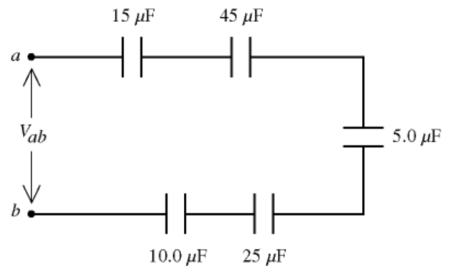

A) 6.0 V.
B) 30 V.
C) 64 V.
D) 150 V.
E) 580 V.

Solução: Como os capacitores estão em série, a carga acumulada em cada um deles é a mesma. Além disso, a maior diferença de potencial ocorrerá nos terminais do capacitor de menor capacitância Vmax = Q/Cmin, Cmin = 5 𝜇F. Relaciona-se Vmax a Vab via Q já que Vab = Q/Ceq, com 1/Ceq = 1/C1 + 1/C2 + 1/C3 + 1/C4, daí Vmax = Vab Ceq/Cmin e Vab = Vmax Cmin/Ceq = 64,3V

21 (Gabriel) Dois dos três resistores da figura abaixo são desconhecidos, porém iguais. A resistência total entre os pontos a e b é de 75𝛺. Qual é o valor de R?
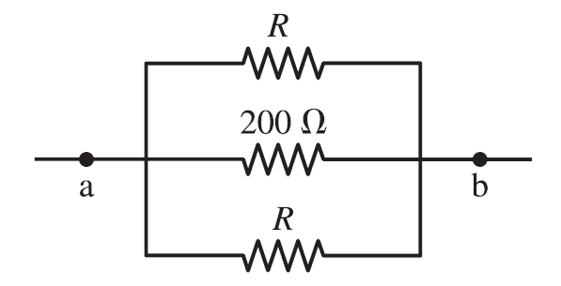

A) 120 𝛺
B) 0,008𝛺
C) 0,016𝛺
D) 6 𝛺
E) 60 𝛺

Solução: 1/Req = 2/R+1/200 = 1/75 daí R = 60 𝛺
24 (Patrícia) Um ferro elétrico de 1200 W – 127 V é ligado a uma tomada de 127 V durante 45 minutos. Suponha que a massa de um fusca seja igual a 0,90 toneladas. A energia consumida pelo ferro elétrico nesse intervalo de tempo é igual à variação da energia potencial gravitacional necessária para elevar, desde a base até o topo de um prédio de 36 m de altura,

A) 1 fusca.
B) 2 fuscas.
C) 5 fuscas.
D) 10 fuscas.
E) 20 fuscas.

Solução: A potência do ferro elétrico é P = 1200 W e ele é utilizado durante um intervalo de tempo t = 45 min = 2700 s. A energia consumida pelo ferro é dada por E_{cons} = Pt = 1200 × 2700 = 3,24 × 10⁶ J. A energia potencial necessária para elevar um fusca de massa m = 0,90 toneladas = 900 kg a uma altura h = 36 m é E_{pot} = mgh = 3,18 × 10⁵. Logo, E_{cons}/E_{pot} = 10,2, de modo que a energia do ferro é suficiente para elevar aproximadamente 10 fuscas até o topo do prédio.

25 (Patrícia) Na figura abaixo estão representadas quatro cargas puntiformes, q₁, q₂, q₃ e q₄, que se apresentam em repouso nos vértices de um quadrado. Sabendo-se apenas que o potencial elétrico no centro do quadrado é nulo, a única configuração de cargas que pode ser verdadeira é

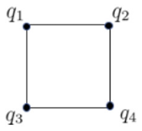

A) q₁ = −q₄ e q₂​ = −q₃​.
B) q₁ = q₂​ e q₃ = q₄​.
C) q₁ ​= q₃ e q₂ ​= q₄​.
D) q₁ ​= q₂ ​= q₃ ​= q₄.
E) q₁​ = q₂​ = −q₃ = q₄​.

Solução: Para que o potencial elétrico no centro do quadrado seja nulo, as contribuições de todas as cargas devem se somar para zero. A única alternativa em que isso é satisfeito é a alternativa A.

28) (Marcos) Dois fios, X e Y, são feitos do mesmo material e têm o mesmo comprimento. O fio X tem o dobro do diâmetro do fio Y. Se ambos são submetidos à mesma diferença de potencial em suas extremidades, qual é a razão entre as velocidades de deriva dos elétrons no fio X e no fio Y (vₓ/vᵧ)?
A) 1/4
B) 1/2
C) 1
D) 2
E) 4
Solução: C
A velocidade de deriva é dada por vd = I / (n_{e} e A), onde I é a corrente, n é a densidade de elétrons, e é a carga do elétron e A é a área.
Como os fios são do mesmo material e sob a mesma voltagem V, a corrente é dada por I = V / R.
A resistência R é dada por R = ρL/A. Portanto, I = V A / (ρL).
Substituindo na fórmula da velocidade de deriva: vd = [V A / (ρL)] / (n e A) = V / (n e ρ L).
Note que a área A cancela! A velocidade de deriva depende apenas do material (n, ρ), do comprimento (L) e da voltagem (V).
Como o material e o comprimento são os mesmos para X e Y, e a voltagem é a mesma, as velocidades de deriva são iguais. A razão vₓ/vᵧ = 1.

29 (Marcos) Um determinado material é classificado como "ôhmico". Isso significa que:
A) Sua resistência elétrica é exatamente igual a 1 Ohm.
B) A curva de voltagem aplicada versus corrente (VxI) é uma linha reta passando pela origem.
C) Ele não permite a passagem de corrente elétrica sob nenhuma circunstância.
D) Sua resistência diminui drasticamente quando resfriado abaixo de uma temperatura crítica.
E) A curva de voltagem aplicada versus corrente (VxI) é uma curva com declividade variável.
Solução: B
A letra B é a definição de material ohmico.
30 (Marcos) Um estudante precisa de um capacitor de 50 μF, mas somente dispõe de um capacitor de 75 μF. Qual a capacitância de um capacitor adicional de que o estudante irá precisar para associá-lo ao capacitor original de 75 μF e produzir o capacitor de 50 μF?
A) 50 μF B)75 μF C) 100 μF D)25 μF E)150 μF
Solução: E
Só é possível a associação em série:
Ceq=50 μF; C1=75 μF; C2=?
Ceq=C1.C2/(C1+C2) ou
C2=C1.Ceq/(C1-Ceq)
Substituindo os valores obtemos: C2=150 μF

Matéria da P3

